CONTROLLO ANALISI DELLE VIBRAZIONI SU MOTORE E RIDUTTORE GRUPPO TRAZIONE 1

19 Novembre 2024



Stabilimento FUNICOLARE STAZIONE MONTESANTO

Alla cortese att.ne del Sig. Vincenzo Carannante

Report agnostico

Cliente: ANM FUNICOLARE DI NAPOLI

Contatto: Sig. Vincenzo Carannante

N. commessa: 2024-0806

Sito misura: Funicolare stazione Montesanto

Data rilievi :19 Novembre 2024

Tipo misure: Vibrazionali
Strumentazione utilizzata: Analizzatore Pruftechnik VibexpertII
Seriale Strumento N°33015 Accel. VIB 6.142

Esecuzione misure : Sig. Angelo Lisi, Michael Evangelisti.

Esecuzione report: Sig. Angelo Lisi.

Sommario

l. Introduzione
- Schema punti di misura
- Misurazioni eseguite
- Analisi in frequenza
- Allegati

Introduzione

Lo scopo dell'attività, svolta presso la Funicolare Stazione di Montesanto, è stato quello del controllo delle vibrazioni sul motore e riduttore Gruppo Trazione 1.

Le acquisizioni sono state effettuate facendo riferimento alla normativa ISO 10816-3, che disciplina sia le modalità di analisi che la scelta dei punti di misura e le soglie di allarme relative ai macchinari in esame.

È possibile distinguere due diversi livelli di analisi vibrazionale, caratterizzati dagli strumenti che vengono utilizzati e dalle finalità che si desidera raggiungere.

  - 1º Livello: Analisi dei valori globali

In questa tipologia di analisi, il segnale acquisito, opportunamente filtrato, viene integrato per ottenere un valore globale che caratterizzi il comportamento del macchinario. Tale valore rappresenta un indice del buono o cattivo stato del macchinario stesso e viene confrontato con delle opportune soglie di allarme in accordo alla normativa di riferimento.

  - 2º Livello: Analisi degli spettri

Con queste analisi più avanzate, è possibile entrare più a fondo nello studio del comportamento vibrazionale dei macchinari. Esse consistono nello scomporre il segnale acquisito nelle singole frequenze che lo compongono e nel valutare le ampiezze relative a tali frequenze. In questo modo è possibile avere non solo un'indicazione del buono o cattivo stato, ma anche indagare sulle cause di determinate anomalie.

A tal fine è stata condotta un'analisi vibrazionale 1º e 2º livello, effettuando delle acquisizioni sui supporti nelle tre direzioni (orizzontale, verticale ed assiale - la direzione orizzontale è quella parallela al pavimento, la direzione verticale è perpendicolare all’ancoraggio del motore, la direzione assiale è lungo l'asse macchina), mediante l'utilizzo un analizzatore portatile mod. VIBXPERT II.

2 . Schema punti misura

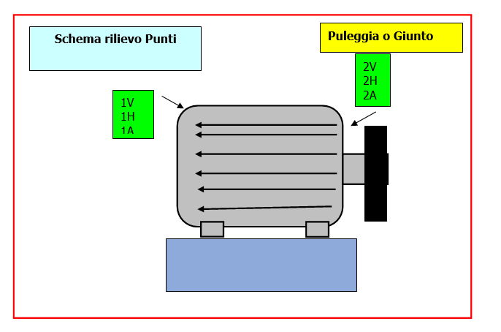

In figura è rappresentato lo schema dei punti di misura sul motore.

- Con le diciture H, V e A si intendono rispettivamente orizzontale, verticale ed assiale. Le misure sono state acquisite con carico.

Misurazioni eseguite
  - Mediante l'utilizzo di un accelerometro idoneo, su ciascun punto di misura sono state effettuate le seguenti analisi:
  - valore globale RMS in velocità di vibrazione tra 0,5-1000 Hz (in riferimento alla normativa ISO 10816-3);
  - spettro in accelerazione con la funzione inviluppo, per la diagnostica delle problematiche relative ai cuscinetti ad elementi volventi;

I valori globali di vibrazione acquisiti sono riassunti negli allegati Report Spettri Rilevati e Report Misure Rilevate. I livelli registrati sono confrontati con le soglie previste dalla normativa di riferimento ISO 10816-3 GRUPPO 1 BASAMENTO RIGIDO.
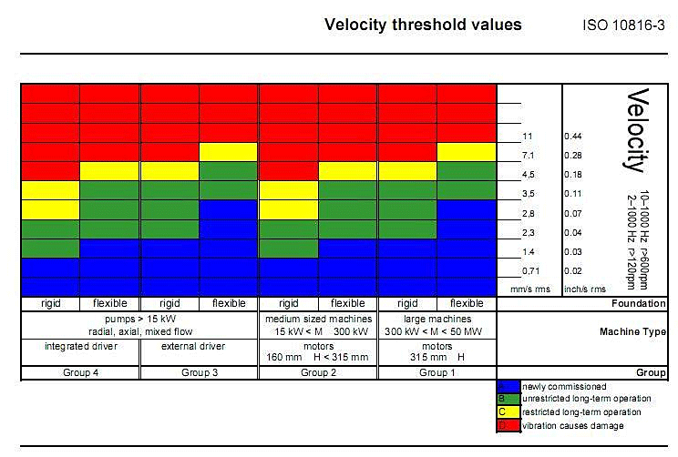

Analisi in frequenza

L'analisi sia di primo livello (valore globale), che di secondo, relativa alla scomposizione del segnale acquisito nelle singole frequenze che lo compongono, e la valutazione delle ampiezze relative a tali frequenze ci conducono alle seguenti conclusioni:

CONCLUSIONI
Dall’analisi delle misure effettuate: Riguardo le vibrazioni, sul riduttore, posizione verticale albero veloce primo stadio, è stato registrato un aumento del valore di picco a 240.25 Hz passato da 0.2 m/s² della misura effettuata il 09-11-2024 a 0.48m/s² della misura del 19-11-2024 tale frequenza è inoltre modulata da bande laterali alla distanza di 14.25Hz (frequenza di rotazione dell’albero veloce) e 4.5Hz. Lo stesso picco è stato registrato su tutte le posizioni del primo e secondo stadio. Dalla misura effettuata sulla posizione assiale del secondo stadio del riduttore è stato registrato un picco da 0.42 m/s² alla frequenza di 480.5 Hz (seconda armonica del picco a 240.25 Hz). Tali vibrazioni appartengono a qualche componente del riduttore, ma non avendo a disposizione il part list dello stesso, non è possibile associarle con precisione (ingranamento ruote o risonanze componenti dei cuscinetti?) Dal controllo visivo nel momento in cui il riduttore entra in coppia ed inizia l’accelerazione della rotazione, è stato notato uno spostamento sostanziale in direzione assiale dell’albero veloce e dell’albero lento, associato a rumorosità di tipo meccanico. Lo stesso spostamento avviene anche nel momento della decelerazione del riduttore. Questo transitorio è stato registrato durante le misurazioni in forma d’onda e del quale viene allegata una foto del grafico. Si consiglia di contattare la casa costruttrice del riduttore per eventuali controlli di possibili allentamenti meccanici, condizioni dei cuscinetti e delle ruote dentate.

Sul motore, sia il valore RMS secondo la ISO10816-3 MACCHINE GRUPPO 1 BASAMENTO RIGIDO, che i valori in analisi FFT, presi sui punti verticale orizzontale ed assiale sono risultati al di sotto del range del preavvertimento, valore ottimale per il funzionamento di questo tipo di macchina ed inoltre non hanno subito variazioni sostanziali dalla misura effettuata il 09-11-2024 alla misura effettuata il 19-11-2024.

Per qualunque chiarimento rimaniamo a sua disposizione.



Si allegano alcuni report delle misure effettuate

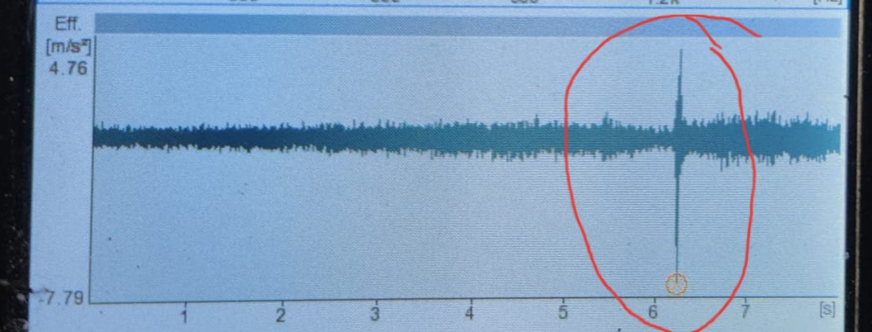
Registrazione dello spostamento dell’albero del riduttore

